**Viděno rukama - práce nevidomých umělců z hmatového atelieru Mathilda**

[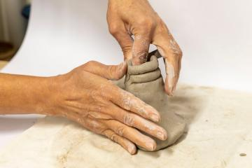](https://www.muzeumcb.cz/obrazek.php?id=4741-9-12-2024.jpeg)Výstava

*Datum konání:  
od: 30.1.2025  
do: 1.6.2025*

*Místo konání:  
Hlavní budova Jihočeského muzea (Dukelská 1, 370 01 České Budějovice)*

Netradiční výstava, kterou pořádá Nadační fond Mathilda a Jihočeské muzeum, prezentuje díla vzniklá pod rukama nevidomých umělců.

[](https://www.muzeumcb.cz/files/files/BRAILL.jpg)

[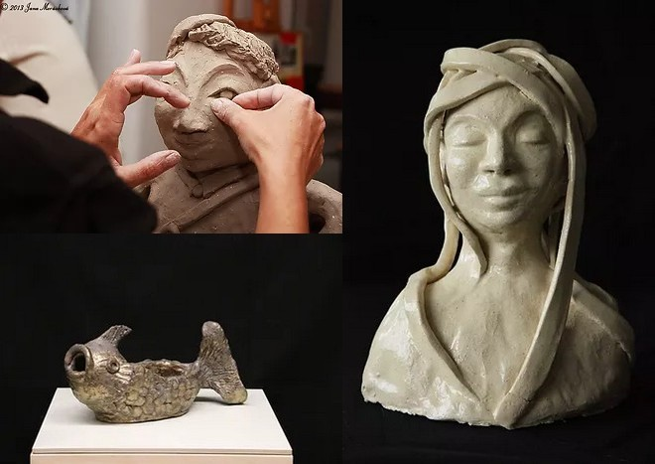](https://www.muzeumcb.cz/files/files/1(39).jpg)

**Zjistíte, že i bez zraku, avšak s nekonečnou fantazií, tvůrčí invencí a láskou lze dělat umění, které potěší, udělá radost a líbí se. Výstava je prodejní, veškerá díla je možné si v průběhu konání výstavy rezervovat a po jejím skončení odkoupit.**

[Nadační fond Mathilda](https://www.mathilda.cz/) vznikl v roce 2010 a jeho posláním je podpora osob s těžkým zrakovým postižením. Fond se jmenuje podle své patronky a zakladatelky, hraběnky Mathildy Nostitzové ([více informací zde](https://www.mathilda.cz/o-nas/patronka/)).

Fond vyhledává, podporuje a realizuje smysluplné projekty, které těmto lidem usnadňují jejich život. Soustředí se jednak na projekty, které napomáhají vzdělávání nevidomých a slabozrakých osob a v konečném důsledku výrazně přispívají k jejich integraci včetně pracovního uplatnění.

Nadační fond se také zabývá výchovou a výcvikem vodicích psů, kteří se stávají nepostradatelnými pomocníky. Fond vytváří i různé kulturní aktivity umožňující seberealizaci mladých nevidomých umělců.

[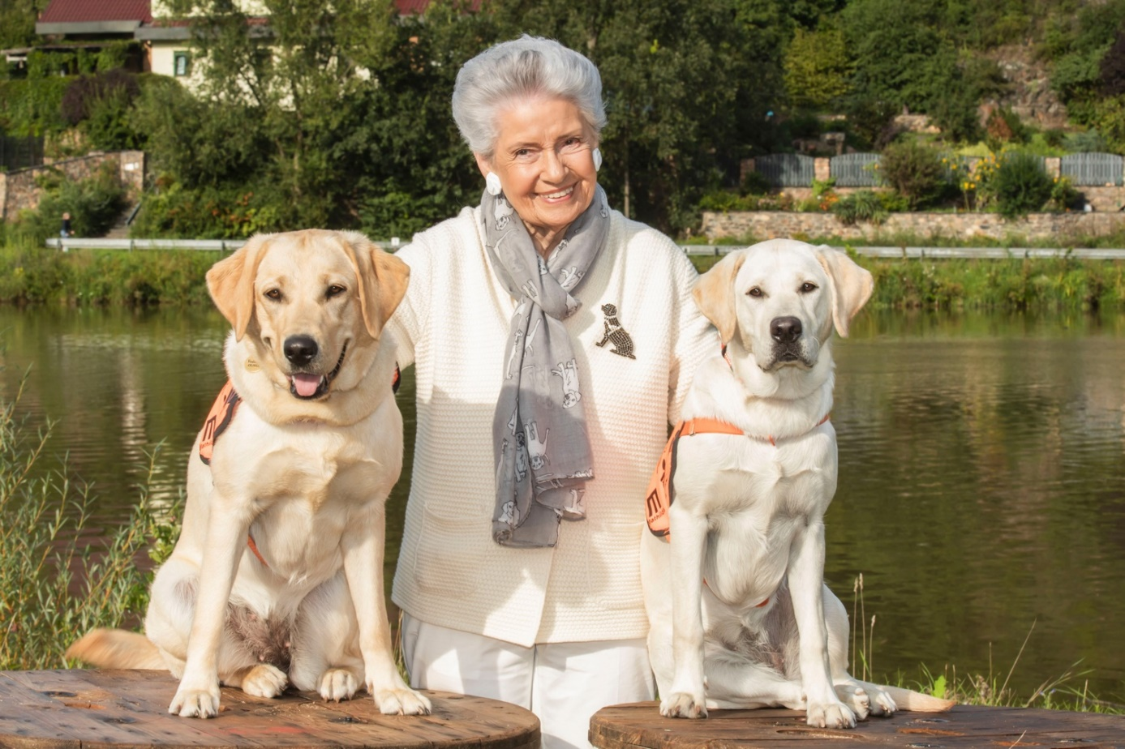](https://www.muzeumcb.cz/files/files/V5-Mathilda-Nostitzova.jpg)

*patronka a zakladatelka nadačního fondu - hraběnka Mathilda Nostitzová*

**Mathelier**

Inspirací pro uskutečnění projektu Mathelier byla snaha nadačního fondu umožnit nevidomým a těžce zrakově postiženým seberealizaci při výtvarné tvorbě a zároveň zdokonalit jemnou motoriku a představivost. Klienti zde pod odborným vedením projdou cestou tvorby keramiky od nejjednodušších hranatých tvarů, přes předměty tvarů oblých (různé nádoby apod.) až po volnou tvorbu a věřte, že fantazii se meze nekladou. To vše zcela beze zraku, kdy jediným nástrojem jsou ruce. Mathelier je vybaven i vlastní vypalovací pecí. Pro vidící veřejnost pořádá fond workshopy, na kterých si každý může vyzkoušet tvorbu keramiky beze zraku (celý workshop probíhá se zakrytým zrakem) a zábavnou formou tak nahlédnout do světa nevidomých.

[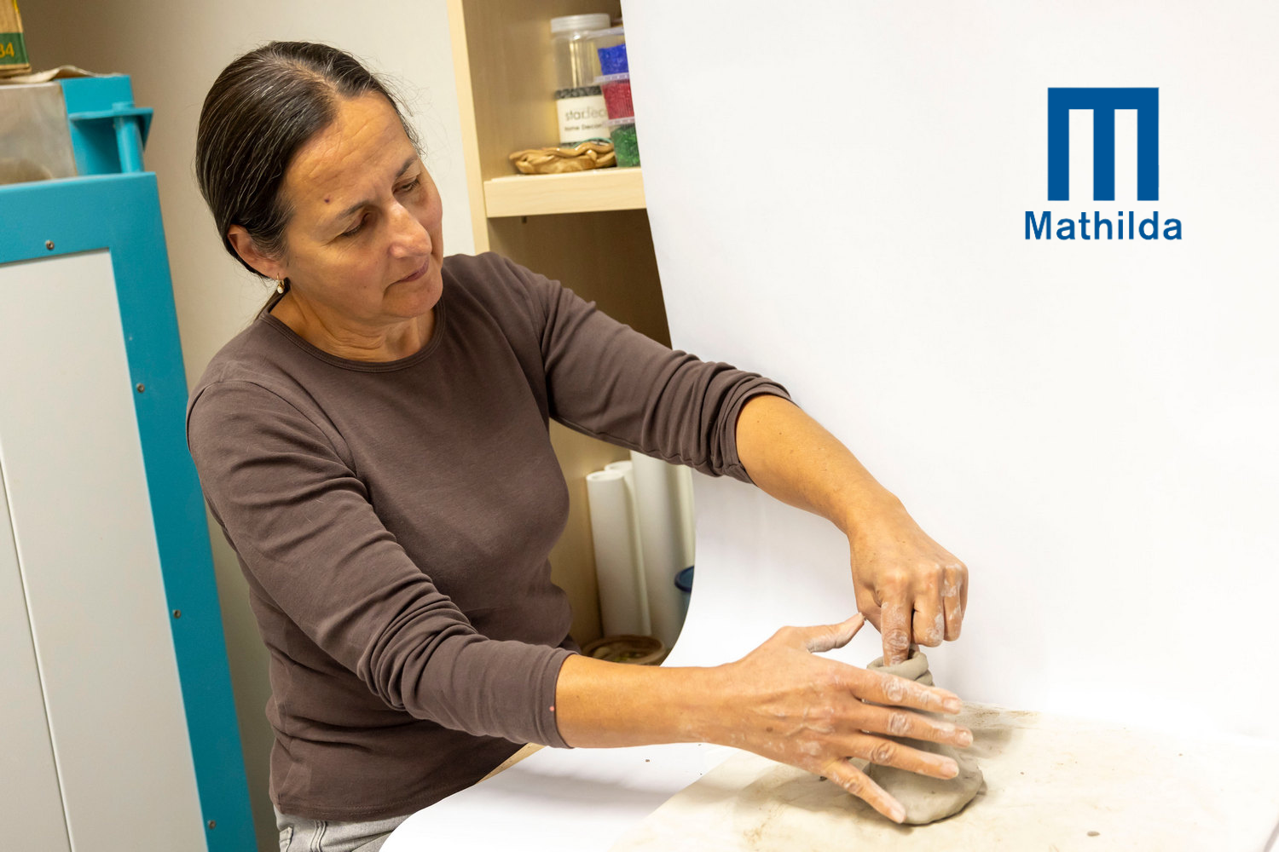](https://www.muzeumcb.cz/files/files/2(9).png)

Veškerou keramiku z rukou nevidomých tvůrců lze zakoupit i na [e-shopu](https://www.mathilda.cz/shop/) nadačního fondu Mathilda. Více informací o jeho činnosti najdete [zde](https://www.mathilda.cz/).

[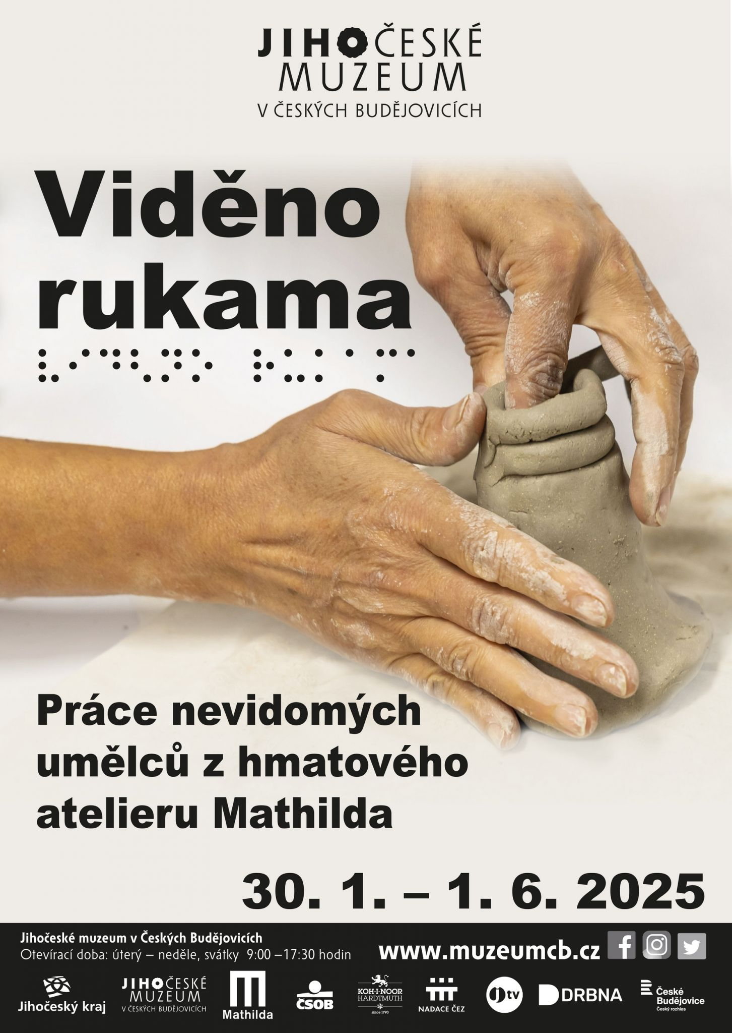](https://www.muzeumcb.cz/files/files/Plakat(71).jpg)

Kontaktní osoba:  
[Tomáš Svoboda](mailto:svoboda@muzeumcb.cz)

sekce:  
[Výstavy](https://www.muzeumcb.cz/program/vystavy/)

Datum zveřejnění:  
9.12.2024